Nowa opona letnia klasy premium AA dla Polskich kierowców

Nokian eLine 2 - bezpieczeństwo i ekologia
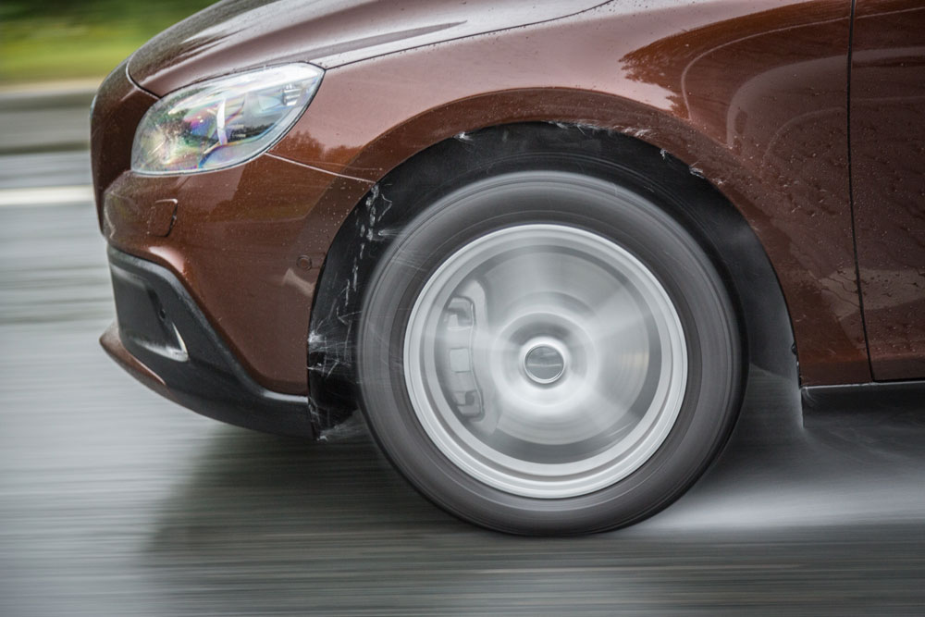
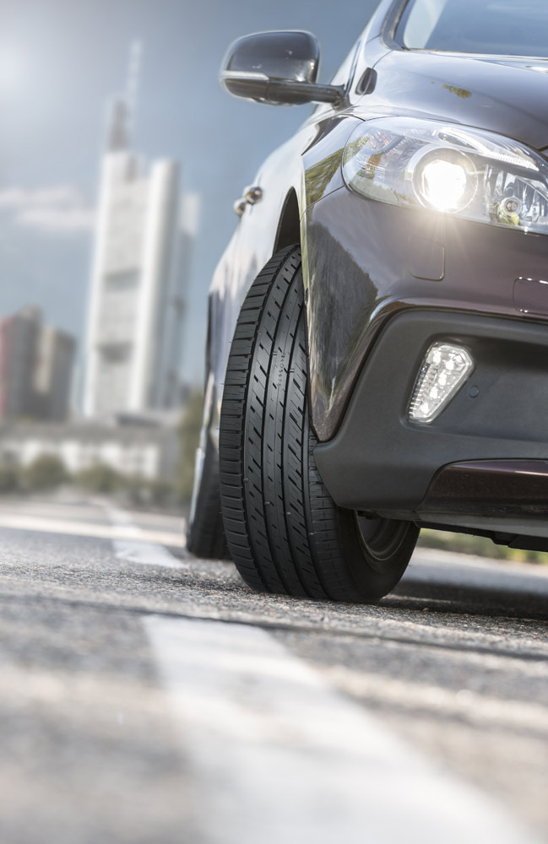
Nowa opona letnia Nokian eLine2 klasy AA zapewnia najlepsze osiągi we wszystkich warunkach pogodowych. Opona letnia klasy premium firmy Nokian Tyres, najbardziej wysuniętego na północ producenta opon na świecie, oferują tym, którzy pierwsi je zakupią, pierwszą na świecie oponę zimową klasy A w klasyfikacji UE, spełniającą najwyższe wymogi pod względem przyczepności na mokrej powierzchni, jak i zużycia paliwa. Na mokrej drodze może to oznaczać nawet do 18 m krótszą drogę hamowania i zmniejszenie zużycia paliwa o 0,6 l/100 km.

Precyzyjną jazdę i optymalny komfort można ujrzeć i odczuć już od pierwszych chwil wiosny aż do późnej jesieni. Oryginalna i innowacyjna technologia Nokian Tyres Coanda przyspiesza usuwanie wody spomiędzy opony i drogi, skutecznie chroniąc przed aquaplaningiem. Wskaźnik zużycia bieżnika DSI nowej generacji poprawia bezpieczeństwo.

Opona letnia Nokian eLine 2 wykorzystuje najnowocześniejszą technologię stosowaną w branży. Opracowano ją dla Polskich kierowców, którzy już dzisiaj chcą doświadczyć bezpieczniejszego i bardziej ekologicznego jutra. Rosnąca kolekcja posiada już 5 nowoczesnych produktów w rozmiarach 15” i 16”, które pasują do samochodów średniej wielkości. Indeksy prędkości oznaczono jako H (210 km/godz.) oraz W (270 km/h). Nowy produkt premium będzie dostępny dla klientów od wiosny 2016 roku.

Krótsza droga hamowania, mniejsze zużycie paliwa

Firma Nokian Tyres jest znana ze względu na bezpieczne, ekologiczne i wysokiej jakości produkty, które są starannie dopasowywane do różnych wymagań. Doskonałe wyniki testów opon letnich, pochodzących od producenta opon z najbardziej wysuniętego na północ miejsca na świecie, są skutkiem bezustannego i długoterminowego rozwoju. Ponad połowa naszych zasobów rozwojowych jest przeznaczana na testowanie produktów.
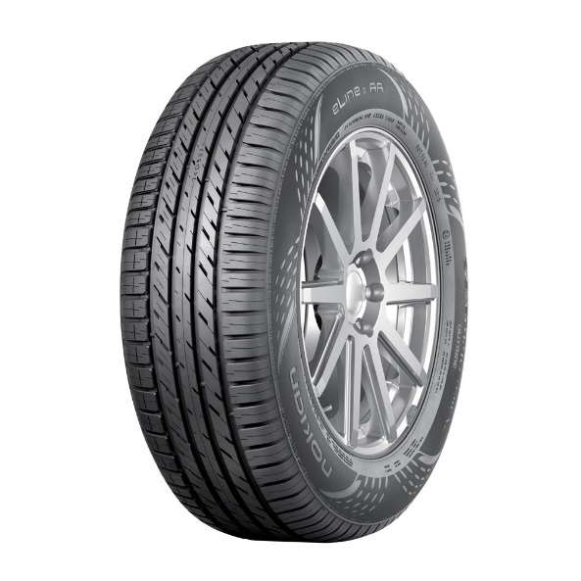
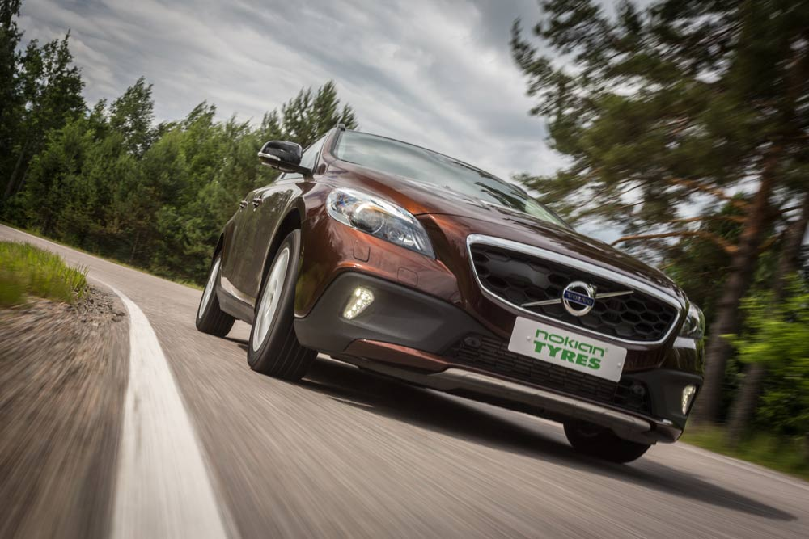
Specjalna opona letnia Nokian eLine 2 oferuje wyższe bezpieczeństwo oraz sterowność w wyniku prawie czteroletniego rozwoju i kompleksowych analiz przeprowadzanych w Finlandii, Niemczech i Hiszpanii. Wg klasyfikacji UE, klasa przyczepności na mokrej powierzchni i efektywności paliwowej opony jest jedną z najlepszych w branży w klasie A.

Droga hamowania opony Nokian eLine 2 na mokrej drodze przy prędkości 80 km/godz. jest krótsza o 18 m (lub cztery długości pojazdu) niż w przypadku przeciętnej opony letniej. (Różnica między klasami A i F w klasyfikacji UE). Kierowcy preferujący rozwiązania ekologiczne i bardzo niskie zużycie paliwa zobaczą, że opona Nokian eLine 2 pozwala im zaoszczędzić nawet do 0,6 l/100 km (różnica między klasami A i G).

– Połączenie pełnego bezpieczeństwa oraz rozwiązań ekologicznych, które są najczęściej wybierane przez klientów, jest największym wyzwaniem dla producentów opon. Zrównoważony design opony Nokian eLine 2 jest możliwy dzięki nowym i ekologicznym rozwiązaniom strukturalnym i materialnym. „Precyzyjna sterowność w warunkach ekstremalnych jest połączona z komfortem lekkości toczenia opony” – podsumowuje Jarno Ahvenlammi, menedżer ds. rozwoju produktu firmy Nokian Tyres.

Zaawansowana struktura oraz rzeźba bieżnika

Opona Nokian eLine 2 sprawdza się w każdej letniej pogodzie. Opracowano ją w oparciu o trwałe bezpieczeństwo i ekologiczną jazdę, które zapewnia struktura, rzeźba bieżnika i mieszanka gumy mistrza warunków ekstremalnych. Ta sama zaawansowana technologia zostanie w przyszłości wykorzystywana w pozostałych typach opon letnich Nokian Tyres.
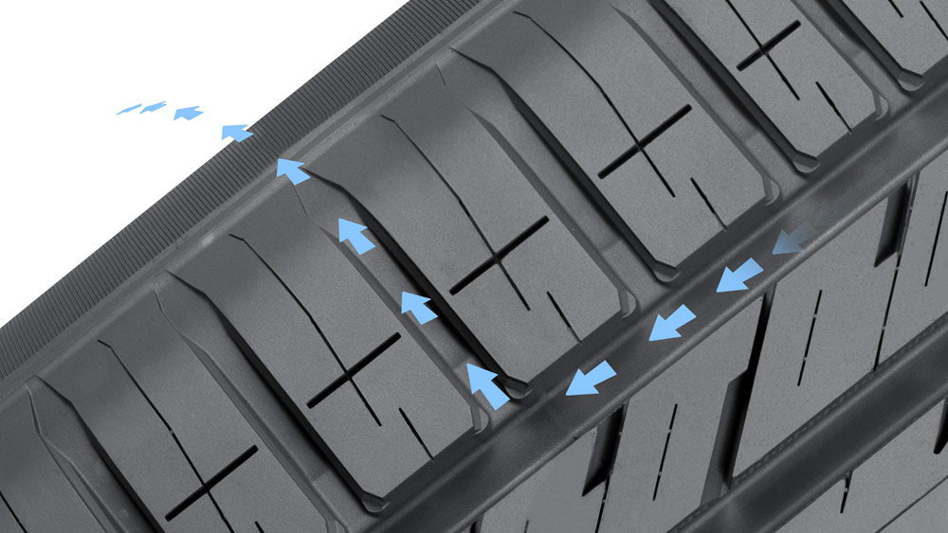
Wyjątkowa charakterystyka nowej i stylowej opony została dobrana przy pomocy kilku innowacyjnych technologii promujących bezpieczną i komfortową jazdę oraz dopasowaną mieszankę gumy.

Masy cząsteczkowe funkcjonalnej mieszanki gumy bieżnika Nokian eLine 2 Silica nowej generacji wiążą się z cząsteczkami krzemionki krystalicznej, tworząc solidne i elastyczne połączenie. Mieszanka gumy jest wzorcowa w szerokim zakresie temperatur i poprawia przyczepność na mokrej drodze oraz redukuje opór toczenia, znacząco redukując zużycie paliwa i niebezpieczne emisje.

Skutecznie chroni przed aquaplaningiem - Technologia Nokian Tyres Coanda

Prawdziwa charakterystyka i poziom bezpieczeństwa opony letniej na mokrej drodze są mierzone w centymetrach i sekundach. Precyzyjne sterowanie i doskonała przyczepność opony Nokian eLine 2 zapewnia kierowcom dodatkową pewność podczas zmiany pasa i uników.

Technologia Nokian Tyres Coanda przyspiesza usuwanie wody z podłużnych rowków i skutecznie chroni przed aquaplaningiem. Zakrzywiona forma bloków bieżnika o kształcie rampy na zewnętrznej krawędzi opony przyspiesza odprowadzanie strumienia wody z podłużnego rowka do poprzecznego. Efekt Coandy to zjawisko, w którym strumień ma tendencję do przylegania do najbliższej powierzchni. Efekt Coandy jest również używany w celu poprawy aerodynamiki skrzydeł samolotu i samochodów Formuły 1.

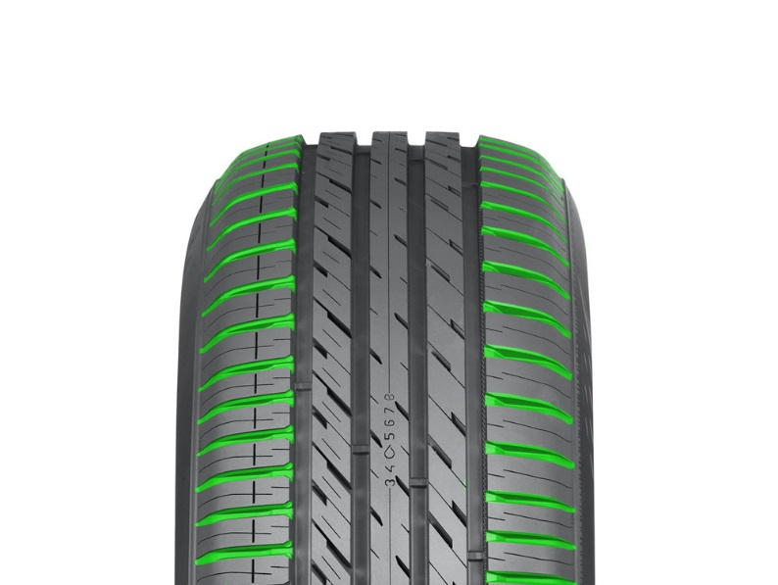
Rowki Trumpeta na krawędzi opony również magazynują wodę i przyspieszają jej usuwanie z rowków poprzecznych, zapewniając podwójną skuteczność przeciw aquaplaningowi. Doskonałe właściwości zapobiegania zjawisku aquaplaningu zostają zachowane, nawet jeśli opony się zużyją.

Maksymalizacja komfortu – technologia Silent Sidewall (cichej ściany bocznej)

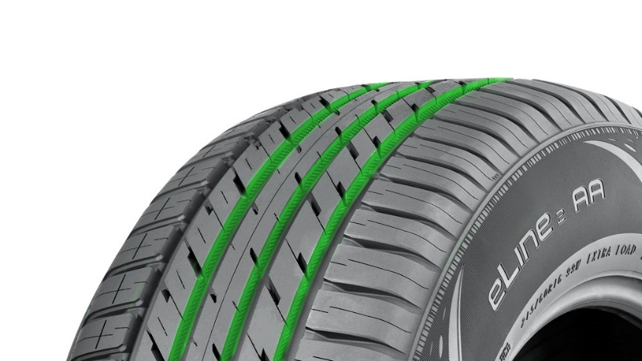
Technologia Silent Sidewall poprawia komfort jazdy. Specjalnie dopasowana mieszanka gumy między ścianą boczną a bieżnikiem aktywnie filtruje dźwięki i wibracje stalowego pasa spowodowane kontaktem z nawierzchnią i zapobiega przedostawaniu się szkodliwych fal dźwiękowych przez ścianę boczną do felgi i dalej do kabiny samochodu. Innowacyjna technologia znacząco redukuje poziom hałasu wewnątrz samochodu.

Znana już innowacyjna technologia Silent Groove Design jest również wykorzystywana w celu kontroli hałasu wewnątrz i na zewnątrz pojazdu. Ponadto półokrągłe wgłębienie na wzdłużnych żebrach redukują opór powietrza, co przekłada się na mniejsze zużycie paliwa i zwiększa zasięg pojazdu.

Proste bezpieczeństwo – wskaźnik zużycia bieżnika DSI nowej generacji

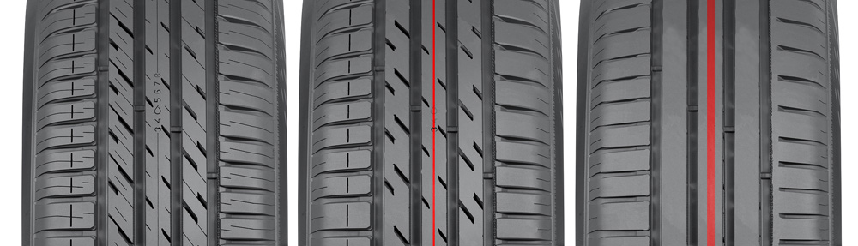
Opony w dobrym stanie mogą znacząco zredukować ryzyko aquaplaningu. Aby umożliwić kierowcom lepsze monitorowanie głębokości bieżnika opon, Nokian Tyres opracowało innowacyjne rozwiązanie zwiększające bezpieczeństwo: wskaźnik zużycia bieżnika DSI oraz wskaźnik aquaplaningu.

Opatentowany wskaźnik zużycia bieżnika DSI nowej generacji na środkowym żebrze pokazuje głębokość rowków. Można zmierzyć pozostały bieżnik w milimetrach poprzez sprawdzenie rzędu liczb na bieżniku. Liczby i symbol kropli wody wskazują na ryzyko pojawienia się aquaplaningu wraz z zużyciem się opony. Jeśli głębokość bieżnika spadnie poniżej 4 mm, pojawi się czerwony pasek dookoła opony, wskazujący na niską głębokość bieżnika. Kiedy tak się stanie, należy kupić nowe opony letnie, aby zapewnić sobie i innym maksymalne bezpieczeństwo.

Northproof firmy Nokian Tyres

Nokian Tyres jest jedynym producentem na świecie, który koncentruje się na produktach i usługach ułatwiających bezpieczny transport w północnych warunkach pogodowych. Innowacyjne opony firmy Nokian Tyres do samochodów osobowych, ciężarówek i ciężkich maszyn roboczych są skierowane głównie na te rynki, gdzie występują duże opady śniegu, rośnie sporo lasów oraz zmieniające się pory roku, utrudniające warunki jazdy.

W firmie Nokian Tyres nowoczesne opony powstają na bazie wiedzy i doświadczenia gromadzonego przez ponad 80 lat. Pomagają w tym również bezustanne testy i ciągłe poszukiwanie lepszych rozwiązań. Firma opracowała i wyprodukowała pierwszą zimową oponę na świecie na zimę 1934 roku. Produkcja opon letnich rozpoczęła się dwa lata wcześniej, w 1932 roku. Jesienią 2015 roku firma Nokian Tyres zaoferowała europejskim kierowcom pierwszą na świecie oponę zimową, która zdobyła najwyższą możliwą klasę A w klasyfikacji UE pod względem przyczepności na mokrej nawierzchni oraz efektywności paliwowej.

Nowa opona Nokian eLine 2 – Najwyższe bezpieczeństwo ekologiczne

Najwyższa kontrola na mokrej nawierzchni

Unikalna praca ekologiczna, oszczędność paliwa nawet do 0,6 l/100 km

Wysoki komfort jazdy przy każdej prędkości

Główne innowacje:

Technologia Nokian Tyres Coanda. Skuteczna ochrona przed aquaplaningiem. Zakrzywiona forma bloków bieżnika o kształcie rampy na zewnętrznej krawędzi opony przyspiesza przepływ strumienia wody z podłużnych rowków do poprzecznych. Doskonałe właściwości zapobiegania zjawisku aquaplaningu zostają zachowane, nawet jeśli opony się zużyją. Charakteryzuje się również wsparciem zoptymalizowanego przepływu między blokami bieżnika, co redukuje ruch pomiędzy nimi. Wsparcie poprawia sterowność i zapewnia komfortowy hałas toczenia oraz równomierne zużywanie się bieżnika.

Rowki Trumpeta. Ochrona przed aquaplaningiem. Krawędzie opony posiadają rowki Trumpeta, punktowe wgłębienia optymalizujące przepływ; magazynują wodę spomiędzy opony i nawierzchni, przyspieszając jej przepływ z głównych rowków do poprzecznych oraz maksymalnie zwiększając przyczepność.

Silent Groove Design (technologia cichych rowków). Większy komfort podczas jazdy. Podobne do powierzchni piłeczki golfowej półkuliste wgłębienia na ścianach żeber poprzecznych zapewniają dodatkowy komfort podczas jazdy. Ta innowacja redukuje hałas podczas toczenia wewnątrz i na zewnątrz pojazdu. Ponadto kształt rowków redukuje opór powietrza i chłodzi powierzchnię opony, co z kolei zwiększa odporność na zużycie.

Nowy wskaźnik zużycia bieżnika (DSI). Zwiększa bezpieczeństwo i komfort jazdy.

Opatentowany wskaźnik zużycia bieżnika DSI nowej generacji na środkowym żebrze pokazuje głębokość rowków. Można zmierzyć pozostały bieżnik w milimetrach poprzez sprawdzenie rzędu liczb na bieżniku. Liczby i symbol kropli wody wskazują na ryzyko pojawienia się aquaplaningu wraz z zużyciem się opony. Jeśli głębokość bieżnika spadnie poniżej 4 mm, pojawi się czerwony pasek dookoła opony, wskazujący na niską głębokość bieżnika. Jeśli tak się stanie, należy zakupić nowe opony letnie, aby zapewnić maksymalne bezpieczeństwo.

www.nokiantyres.pl/
Sieć serwisów samochodowo-oponiarskich Vianor należąca do firmy Nokian Tyres:
http://vianor.pl/

Redakcja: dr Falk Köhler

Opona letnia Nokian eLine 2
www.nokiantyres.com/NokianeLine2

Filmy:

Opony letnie Nokian – Testowanie w warunkach ekstremalnych

https://youtu.be/6kT0wLEOxY4

Niezrównana wytrzymałość – Nokian Aramid Sidewall (technologia ścianki bocznej z włókien aramidowych)
http://youtu.be/N5LvBke-UqY

Więcej informacji:

Nokian Line zwycięzcą testu opon letnich ADAC 2015
http://www.nokiantyres.pl/o-firmie/informacje/nokian-line-zwyciezca-testu-opon-letnich-adac-2015/

Nokian Tyres – najdalej wysunięty na północ producent opon oraz wynalazca opony zimowej
http://www.nokiantyres.pl/o-firmie/o-nas/historia/

Opony letnie firmy Nokian
http://www.nokiantyres.pl/opony/samochody-osobowe/opona-letnia/

Firma Nokian Tyres to światowy lider w zakresie opon zimowych, wielokrotny zwycięzca testów, wynalazca opon zimowych, rekordzista świata i lider innowacji

Firma Nokian Tyres jako wiodący na świecie specjalista w zakresie opon zimowych, wielokrotny zwycięzca testów i wynalazca opon zimowych oferuje najbezpieczniejsze opony do jazdy w warunkach nordyckich. Wysoką jakość innowacyjnych opon Nokian Tyres z Finlandii już od 80 lat można odczuć szczególnie podczas jazdy po śniegu, lodzie, w surowym klimacie, a także w trudnych warunkach drogowych. Poza tym Nokian Tyres oferuje również opony zaprojektowane specjalnie dla polskich warunków pogodowych i dużych prędkości jazdy po autostradach.

Opony zimowe Nokian ustanowiły nowy światowy rekord Guinessa maksymalnej prędkości samochodu na lodzie — 335,713 km/h, zyskując przy tym miano najszybszych! Jako lider innowacji, firma Nokian Tyres zaprezentowała pierwsze opony zimowe wyposażone w kolce wysuwane po wciśnięciu przycisku, aby zwiększyć przyczepność opony. Ponadto producent opon wprowadził na rynek najbardziej energooszczędną oponę zimową świata z klasą energii A.

Nokian Tyres przedstawia pierwszą na świecie oponę zimową w klasie AA pod względem przyczepności na mokrej nawierzchni i zużycia paliwa, a także pierwszą na świecie oponę zimową dla samochodów osobowych w klasie A pod względem przyczepności na mokrej nawierzchni

Pierwsza na świecie opona zimowa w najwyższej klasie A dla etykiety opony pod względem przyczepności na mokrej nawierzchni i zużycia paliwa pochodzi z firmy Nokian Tyres – to model Nokian WR SUV 3. Rewolucyjna opona zimowa Nokian WR SUV 3 dla samochodów SUV potrafi skrócić drogę hamowania nawet do 18 metrów na mokrej nawierzchni oraz zaoszczędzić do 0,6 litra paliwa na 100 kilometrach (rozmiar 265/50 R19 V). Jej technologia mieszanki gumy i krzemionki zapewniająca lepsze wyniki na mokrych i ośnieżonych nawierzchniach zapewnia najlepszą przyczepność oraz niewielkie zużycie paliwa, natomiast jej technologia aramidowej ściany bocznej gwarantuje najwyższą trwałość.

Nokian Tyres prezentuje pierwszą oponę zimową na świecie dla samochodów osobowych, z najlepszą przyczepnością na mokrej nawierzchni w klasie A etykiety opony UE – Nokian WR D4. Nowa opona zimowa Nokian WR D4 jako mistrz przyczepności oferuje wyjątkowe innowacje. Ten sprytny zimowy kameleon jeździ równie bezpiecznie na drogach mokrych i ośnieżonych. Najwyższy władca zimy, czyli model Nokian WR D4, wyprodukowany przez pioniera technologii opon zimowych, zapewnia dobrą przyczepność w czasie deszczu, śniegu i na błocie pośniegowym oraz najkrótszą drogę hamowania w czasie zmiennej pogody panującej w Polsce zimą.

Obszerna oferta opon zimowych marki premium Nokian Tyres

Niezwykle obszerny wybór opon zimowych premium Nokian Tyres oferuje nowe modele: Nokian WR D4, Nokian WR SUV 3, opony do transporterów – Nokian WR C3 oraz uniwersalne opony Nokian Weatherproof uzupełnione przez Nokian WR A3 dla samochodów o wysokich osiągach, a także przez wielokrotnego zwycięzcę testów – Nokian WR D3.

Opony Nokian są bardzo bezpieczne, przyjazne dla środowiska i pozwalają na oszczędność paliwa. Firma jest numerem 1, jeśli chodzi o rozpoznawalność marki i uznanie jej wartości w Skandynawii oraz Rosji; cechuje ją nietypowy, pozytywny image.

Opony zimowe Nokian WR okazały się wielokrotnie najlepsze w testach, a także zanotowały wiele innych sukcesów

Opony zimowe Nokian WR zostały zoptymalizowane do warunków w Polsce, zwyciężyły w licznych testach i zanotowały wiele innych sukcesów. Opony zimowe Nokian WR D3 zwyciężają w teście opon zimowych 2014 niemieckiego magazynu motoryzacyjnego „Auto Bild” z najlepszą oceną „wzorowe”. Niezawodne właściwości jezdne i krótkie drogi hamowania zasłużyły na najlepszą ocenę na śniegu. Opony zimowe Nokian uzyskały najlepsze noty także w testach przeprowadzonych w roku 2014 przez Auto Club Europa ACE, GTÜ, „Auto Bild allrad”, „OFF ROAD”, „SUV MAGAZIN” i ARBÖ. Także w tych testach fińskie opony uzyskały oceny „wzorowe” i „szczególnie godne polecenia”. Opona na każdą pogodę Nokian Weatherproof jest zwycięzcą testu opon całorocznych 2015 magazynu „Auto Zeitung”, a także brytyjskiego magazynu motoryzacyjnego „Auto Express”, siostrzanego czasopisma „Auto Bild”, oraz VOX TV. Opona zimowa Nokian WR SUV 3 to zwycięzca testu opon zimowych magazynu „Off Road” i „SUV Magazin” w 2015 roku. Opona zimowa Nokian WR D4 jest „szczególnie godna polecenia” na podstawie testu opon zimowych 2015 magazynu „Auto Zeitung”, w którym zajęła drugie miejsce.

Firma Nokian Tyres zwyciężyła do tej pory ponad 25 razy w testach porównawczych w Niemczech, Skandynawii i Rosji w roku 2015. Ostatniej zimy opony Nokian wygrały ponad 40 testów opon zimowych w magazynach motoryzacyjnych, potwierdzając tym samym dobry wizerunek skandynawskiej marki Premium.

Opony letnie Nokian wielokrotnie zwyciężały w teście opon letnich 2015 ADAC oraz organizacji Stiftung Warentest, a także okazały się najlepsze w teście przeprowadzonym przez magazyn „Auto Bild allrad”, „OFF ROAD” oraz w innych testach.

Opony letnie Nokian wielokrotnie wygrywały w testach, zapewniają wysokie bezpieczeństwo i oszczędność paliwa. Model Nokian Line zwyciężył w teście opon letnich 2015 niemieckiego automobilklubu ADAC oraz organizacji konsumenckiej Stiftung Warentest, uzyskał także najwyższą ocenę „dobrą” i dlatego jest szczególnie godny polecenia. Model Nokian Line SUV okazał się zwycięzcą testu opon letnich SUV 2015 przeprowadzonego przez „Auto Bild allrad”, uzyskując najlepszą ocenę „wzorowy”. Wygrał również w „auto TEST”. Model Nokian Line SUV jest zwycięzcą testu opon letnich SUV 2015 przeprowadzonego przez OFF ROAD, uzyskując najlepszą ocenę „szczególnie godny polecenia”.

Model Nokian Line uzyskał najwyższą ocenę „dobrą” już w teście opon letnich 2014 ADAC oraz organizacji Stiftung Warentest i znalazł się w czołówce, zyskując miano szczególnie godnego polecenia. Opona Nokian Z SUV zwyciężyła w teście dużych opon letnich SUV 2014, przeprowadzonym przez „OFF ROAD”, uzyskując najlepszą ocenę „SZCZEGÓLNIE GODNA POLECENIA”, a także w teście magazynu „SUV MAGAZIN”.

Większe bezpieczeństwo dzięki innowacjom: Wskaźnik bezpieczeństwa zimowego Nokian w postaci śnieżynki i wskaźnik bezpieczeństwa jazdy Nokian z ostrzeżeniem przed aquaplaningiem

Wskaźnik bezpieczeństwa zimowego w postaci śnieżynki w oponach zimowych Nokian WR zwiększa bezpieczeństwo w zimie. Na wskaźniku kierowca może odczytać głębokość bieżnika jako wartość w milimetrach od 8 do 4. Wraz ze zużywaniem się opony i zmniejszaniem głębokości profilu po kolei znikają liczby. Symbol śnieżynki jest widoczny do głębokości bieżnika wynoszącej 4 milimetry. Gdy przestanie być widoczny, należy wymienić opony zimowe, aby zapewnić odpowiedni poziom bezpieczeństwa. Na oponach zimowych i letnich rowki muszą być głębokie na przynajmniej 4 milimetry, aby zapewnić wystarczającą przyczepność na śniegu i zapobiec aquaplaningowi na mokrej nawierzchni i na błocie pośniegowym.

Wskaźnik bezpieczeństwa jazdy z ostrzeżeniem przed aquaplaningiem na oponach letnich Nokian podaje kierowcy głębokość bieżnika na skali od 8 do 3. Umieszczony na nim symbol kropli wody ostrzega przed niebezpieczeństwem aquaplaningu. Gdy wysokość bieżnika wynosi cztery milimetry, znak ostrzegawczy kropli zanika, informując w ten sposób, że zagrożenie jest naprawdę poważne. Żaden inny producent opon nie może się pochwalić tym innowacyjnym rozwiązaniem.

Firma Nokian Tyres osiągnęła w 2014 roku obrót na poziomie 1389 milionów euro

Firma Nokian Tyres osiągnęła w 2014 roku obrót na poziomie 1389 milionów euro i zatrudniała ponad 4000 pracowników. W Europie Środkowej Nokian Tyres dysponuje należącymi do koncernu spółkami handlowymi w dziesięciu krajach. Do przedsiębiorstwa należy również sieć serwisów samochodowo-oponiarskich Vianor z 1300 specjalistycznymi zakładami w 27 krajach.

www.nokiantyres.pl
Sieć serwisów samochodowo-oponiarskich Vianor należąca do firmy Nokian Tyres:
http://vianor.pl/

Dalsze informacje:
www.twitter.com/NokianTyresCom
www.youtube.com/NokianTyresCom
www.facebook.com/nokiantyres
www.linkedin.com/company/nokian-tyres-plc
Blok kierowców:
http://community.nokiantires.com/
Blok ekspertów Nokian Tyres:
http://nordictyreblog.com/

Kontakty z prasą:
Dr. Falk Köhler PR
Dr. Falk Köhler
Tel. +49 40 / 54 73 12 12
Fax +49 40 54 73 12 22
E-mail Dr.Falk.Koehler@Dr-Falk-Koehler.de
www.Dr-Falk-Koehler.de
Ödenweg 59
22397 Hamburg
Niemcy

Egzemplarz okazowy można otrzymać u Dr. Falk Köhler PR

Nokian Tyres Europa
Nokian Tyres s.r.o

V Parku 2336/22

148 00 Praha 4
Czech Republic
Managing Director Central Europe Hannu Liitsola, Tel. +420 605 236 440
E-Mail hannu.liitsola@nokiantyres.com

Technical Customer Service Manager CE Sven Dittmann, Dipl.-Ing., Tel. +49 8143 444 850

E-Mail sven.dittmann@nokiantyres.com

Marketing Manager Lukáš Líbal, Tel. +420 222 507 759

E-Mail lukas.libal@nokiantyres.com
www.nokiantyres.pl

Nokian Tyres Finnland, siedziba główna
Nokian Tyres plc
Pirkkalaistie 7
P.O.Box 20
37101 Nokia
Finland
Product Development Manager Jarno Ahvenlammi, Tel. +358 10 401 7741
E-Mail jarno.ahvenlammi@nokiantyres.com
Development Manager Juha Pirhonen, Tel. +358 10 401 7708

E-Mail juha.pirhonen@nokiantyres.com
Product Manager Central Europe Stéphane Clepkens, Tel. +358 50 462 7536
E-Mail stephane.clepkens@nokiantyres.com
www.nokiantyres.pl

